操作系统
实 验 报 告
课程名称 | 操作系统 | 课程编号 |  | 201910600304
实验项目名称 | 进程的创建
学号 |  |  | 班级
姓名 |  |  | 专业
学生所在学院 | 计算机科学与技术学院 |  | 指导教师
机房

哈尔滨工程大学

第三讲 进程的创建

一、实验概述
1. 实验名称a
进程的创建
2. 实验目的
掌握创建子进程和加载执行新程序的方法，理解创建子进程和加载执行程序 的不同。
调试跟踪 fork 和 execve 系统调用函数的执行过程。
3. 实验类型
验证型实验
4. 实验内容
任务（一）：在 Linux0.11 应用程序中调用 fork 函数创建子进程 调用 fork 函数创建子进程 查看父进程与子进程的运行轨迹
任务（二）：调用 execve 函数加载执行一个新程序 调用 execve 函数加载执行一个新程序 调试跟踪 execve 函数的执行过程

二、实验环境
操作系统Windows
编译器gcc
c语言
工具vscode及一系列配套工具（如Bochs）

三、实验过程
任务(一): 在Linux 0.11应用程序中调用fork函数创建子进程

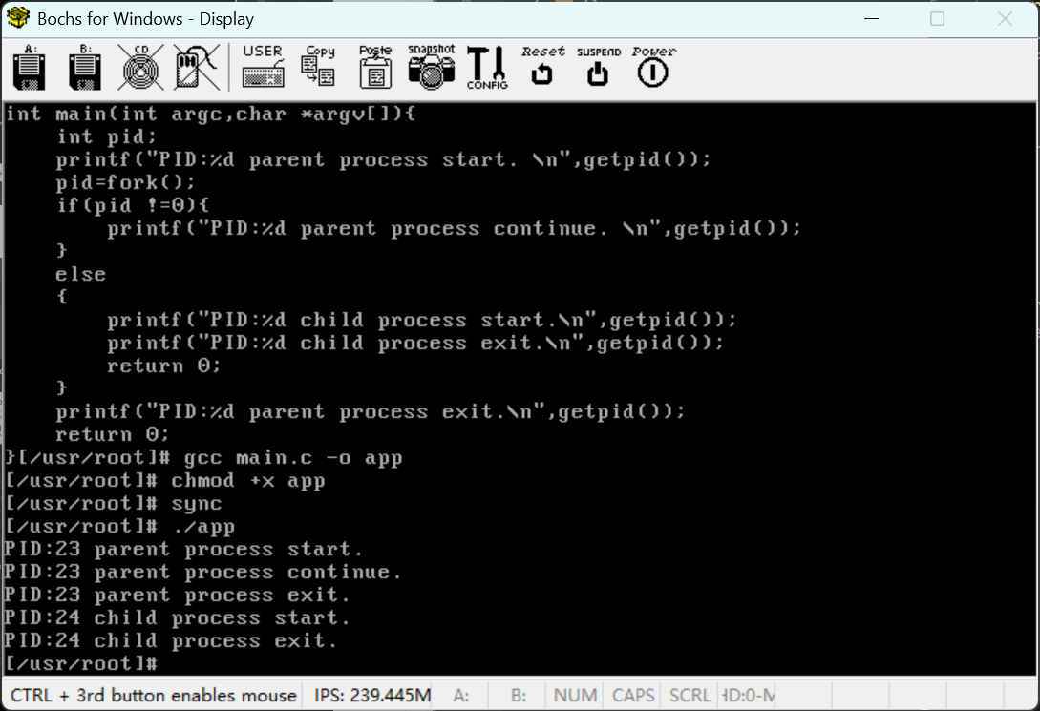
使用vi编辑器查看fork并运行
从运行结果可以看出，程序通过 fork() 成功创建了一个新的子进程，父进程和子进程分别获得了不同的 PID（例如 26 和 27）。根据输出顺序可观察到，父进程在 fork() 返回后首先继续执行其逻辑并正常退出，而子进程随后开始执行自己的代码路径并最终退出。这一执行现象充分体现了 fork() 在父子进程中“返回两次”的特性，以及 Linux 0.11 进程创建机制的核心行为模式。本次实验清晰地验证了 Linux 0.11 中进程复制（copy-process）与调度运行的基本流程，加深了对操作系统进程管理机制的理解。
(2) 实验指导 P63 页-1.在 printf(“PID:%d parent process continue\n”, getpid());语句前面添加一行语句：wait(NULL);2. 重新编译、运行应用程序 app，观察运行结果与之前有何不同，请给出运行结果截图并结合截图进行 分析结果。
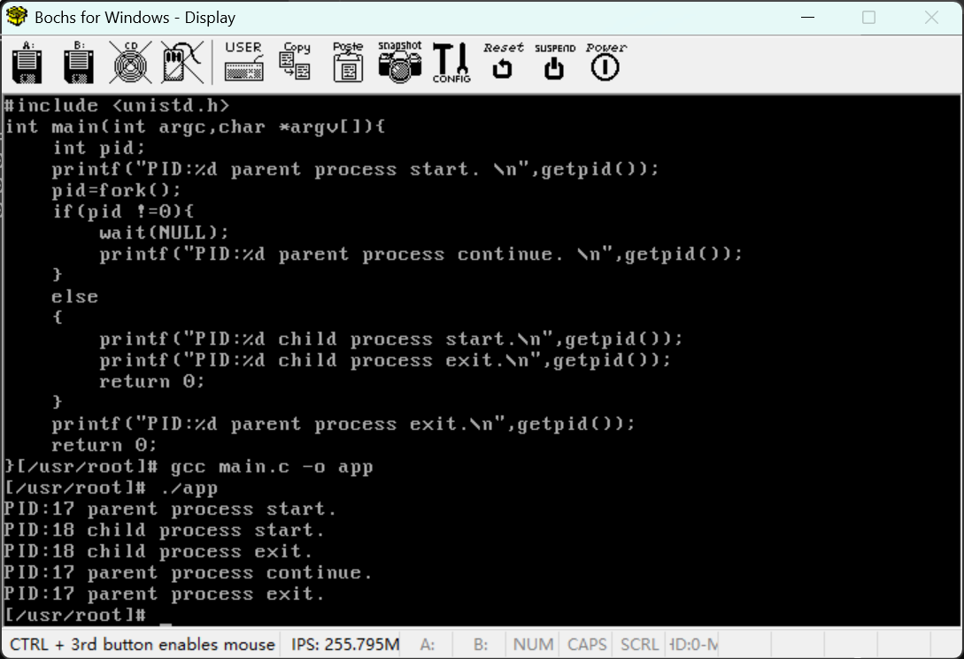
添加wait(NULL)时的运行结果
这次和上次最大区别就是子进程先start了，子进程exit之后父进程才继续，说 明wait 使父进程阻塞等待了，输出顺序一定是子进程先start。

任务（二）：调用 execve 函数加载执行一个新程序
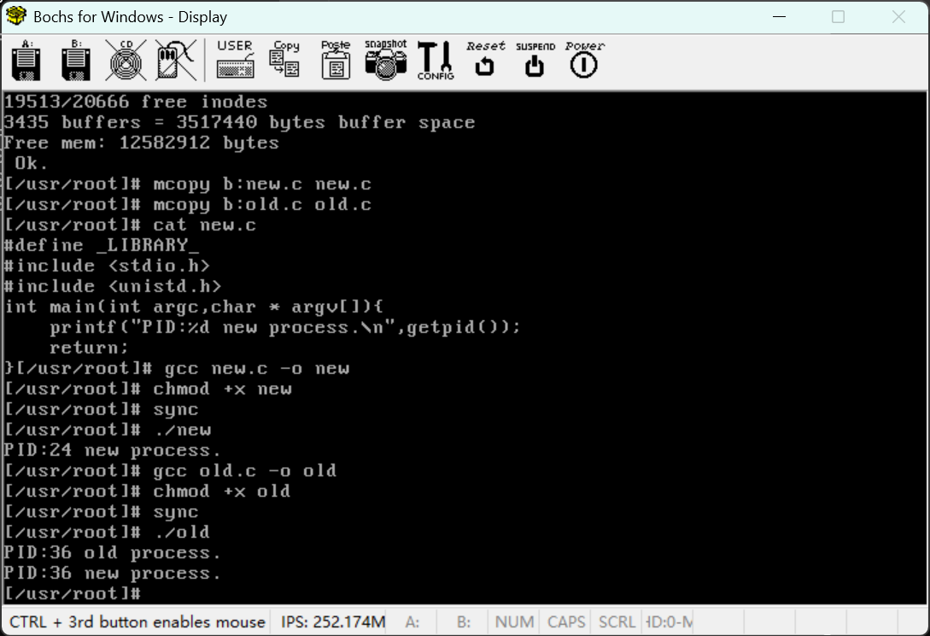
输入new.c和old.c并且编译并运行
当运行 new 程序时，内核首先为其创建了一个新的进程，并分配了 PID 6。该进程开始执行后输出：“PID:6 new process.”。
随后运行 old 程序时，内核再次创建一个新的进程，并为其分配 PID 8。该进程开始执行 old 程序的代码，并输出：“PID:8 old process start.”。
在执行过程中，old 调用了 execve("new", NULL, NULL)。execve 的作用是在不改变当前进程 PID 的前提下，将该进程的代码段、数据段和堆栈重新装载为“new”程序的内容。因此，原来的 old 进程在调用 execve 后被新程序完全替换，但它依旧保持着原本的 PID 8。
因此，被替换后的 new 程序继续在该进程中运行，并输出：“PID:8 new process.”。这一现象验证了 execve 不创建新进程、而是在原进程中“加载新程序”的行为特征。

四、实验体会
在本次关于“进程创建”的实验中，我通过编写与运行多个 C 程序，系统地理解了 Linux 0.11 中 fork()、execve() 与 wait() 等系统调用的工作机制及其协作方式。实验过程中，我不仅验证了这些系统调用在理论中的功能，也在实际操作中体会到它们对进程控制的重要意义。
在父进程循环创建多个子进程的实验中，我更加深刻地理解了进程并发执行时输出顺序的不可控性。通过加入 wait()，我观察到父进程能够按序回收子进程，使输出顺序变得可控，从而理解了同步机制在并发程序中的必要性与重要作用。
通过 execve() 加载另一个程序的实验，我也首次直观地观察到：execve() 并不会创建新进程，而是使用新的程序映像替换当前进程的代码与数据段，同时保留原有的 PID。这一机制与 fork() 的行为形成鲜明对比，使我对进程创建、程序装载这两个概念的区别有了清晰认识。
整体而言，本次实验显著提升了我对进程控制相关系统调用的理解，加深了对 Linux 0.11 进程管理机制的把握。同时，实验中多次调试与排错的经历，也增强了我分析问题、定位问题与逐步验证的能力。尽管实验过程中遇到了一些困难，但最终收获丰富，为进一步学习操作系统内核奠定了扎实基础。
s

